基隆市特殊教育教材教具工作坊社會技巧活動設計
活動設計者 | 教師姓名 | 何嘉欣
活動設計者 | 聯絡方式 | 電話：
活動設計者 | 聯絡方式 | e-mail：
所屬單位 | 學校名稱 | 基隆市暖暖高中（國中部）
教學活動名稱 | 人際互動，OK啦！
適用教學對象 | 國中資源班學生
社會技巧 | - 知覺自己和朋友的關係  - 認識增進友誼及破壞友誼的行為  - 用正向方式表達自己的感受
行為目標 | - 學會覺察自己和朋友、同儕的互動狀況。  - 知悉增進友誼及破壞友誼的行為  - 學會用「我訊息」的技巧表達自己的感受
教學資源 | 紙、色筆、塑膠板、泡棉片、大富翁題卡、卡通短片、情境卡
社會技巧活動設計
◎暖身活動、引起動機：
人際社交圖
透過帶學生做人際社交圖讓學生瞭解自己目前和其他同學、朋友的互動狀況。和學生討論他和不同朋友的互動關係以及可能會發生的衝突，並且和學生討論他期待自己可以擁有的人際互動狀況。

活動方式：
1.發給學生一人一張白紙以及各種形狀的塑膠版、泡棉片。讓學生選擇一個最能代表自己的塑膠板黏在白紙的中心。
2.請學生另外選擇五個塑膠板或泡棉片，代表平日和他互動最頻繁的同學，可以是正向互動也可以是負向互動。
3.請同學依照和同學的關係選擇將另外五個塑膠版或泡棉片黏在同一張白紙上。
4.請學生說明每個塑膠板或泡棉片的顏色或形狀學生對其賦予的意義。瞭解學生對同儕的看法以及感受。可藉此瞭解平日和他接觸同學的關係。
5.說明人際互動圖的線條意義，和學生說明直線代表兩者的關係良好，線條越多越粗則關係越好。線條中間有分岔代表關係時好時壞，叉叉則代表兩者的關係很不好。線條的意義可以和學生討論，或者由學生自創，若為學生自創請學生說明他線條的意義。
◎社會技巧介紹：
人際大富翁
透過人際大富翁的活動，讓學生瞭解會造成人際衝突以及增進友誼的行為，並透過大富翁和學生討論面對不同的人際衝突時可以處理的方法。
活動方式：
1.教師事先準備大富翁教具。
2.和學生說明活動規則。學生輪流擲骰子，依照骰子的點數走到指定的地點，並且依大富翁題卡上的指令完成動作或任務。
3.在過程中適時老師適時提醒學生注意哪些行為會造破壞友誼，哪些行為會拉近友誼的距離。
4.和學生討論他認為哪些行為可以拉近友誼的距離，將行為具體化，並且化成文字讓學生每日記錄自己當天是否出現增進友誼的行為。

◎社會技巧使用步驟：（引導學生正確使用社會技巧）
真心話
1.請同學分享討論大富翁活動中「破壞友誼的行為」，自己最不喜歡的有哪些？並且說明原因。
2.教師帶同學討論若有人對自己做令自己不舒服的行為，可以怎麼樣和同學表達自己真實的感受。
3.教師引導學生討論怎麼樣理性可以表達自己真實的感受。
4.教師說明「我訊息」的使用技巧與步驟：
（1）說明「具體事實」
（2）表達自己的「感受」
（3）說明自己的「期待」
◎社會技巧示範：
「我訊息」技巧練習
1.教師舉例示範我技巧的運用。
2.情境一：同學沒有經過我同意就拿我的衛生紙。
「具體事實」：我看到你拿我的衛生紙
「感受」：因為沒有先經過我同意，我覺得很不被尊重
「我期待」：我希望下次你需要使用衛生紙的時候可以先問我。
情境二：到校後發現自己沒有帶鉛筆盒，需要向同學借用。
「具體事實」：我發現自己今天忘了帶鉛筆盒。
「感受」：我覺得很著急，擔心今天沒有筆可以寫功課、抄重點。
「我期待」：我希望你可以借我一枝藍筆，我會在放學前還給你。
◎社會技巧的練習：
情境題抽籤練習「我訊息」
1.教師事先準備情境圖卡，將學生分組。
2.請每組同學抽一題情境題，討論情境題內的內容，以及如何使用「我訊息」的溝通技巧。
3.請每組同學上台來表演「我訊息」溝通技巧。
4.教師適時的給予回饋及指導。

情境一：小明打翻我的飲料。
情境二：我忘記帶美術用品，要向小華借用。
情境三：我和自己的好朋友吵架，希望可以和他和好。
情境四：同學亂拿自己的課本。
情境五：被媽媽誤會。
情境題的內容可依該班學生常對遇到的狀況作適時的調整與設計。
◎學習單：（自我記錄）
1.正向行為自我監測表。
教師在大富翁活動後和學生討論哪些正向行為是他自己可以做到的，並且為學生設計屬於他自己的自我行為監測表，每天記錄當天是否出現此行為，增進學生表現正向行為的次數。

◎相關照片說明：
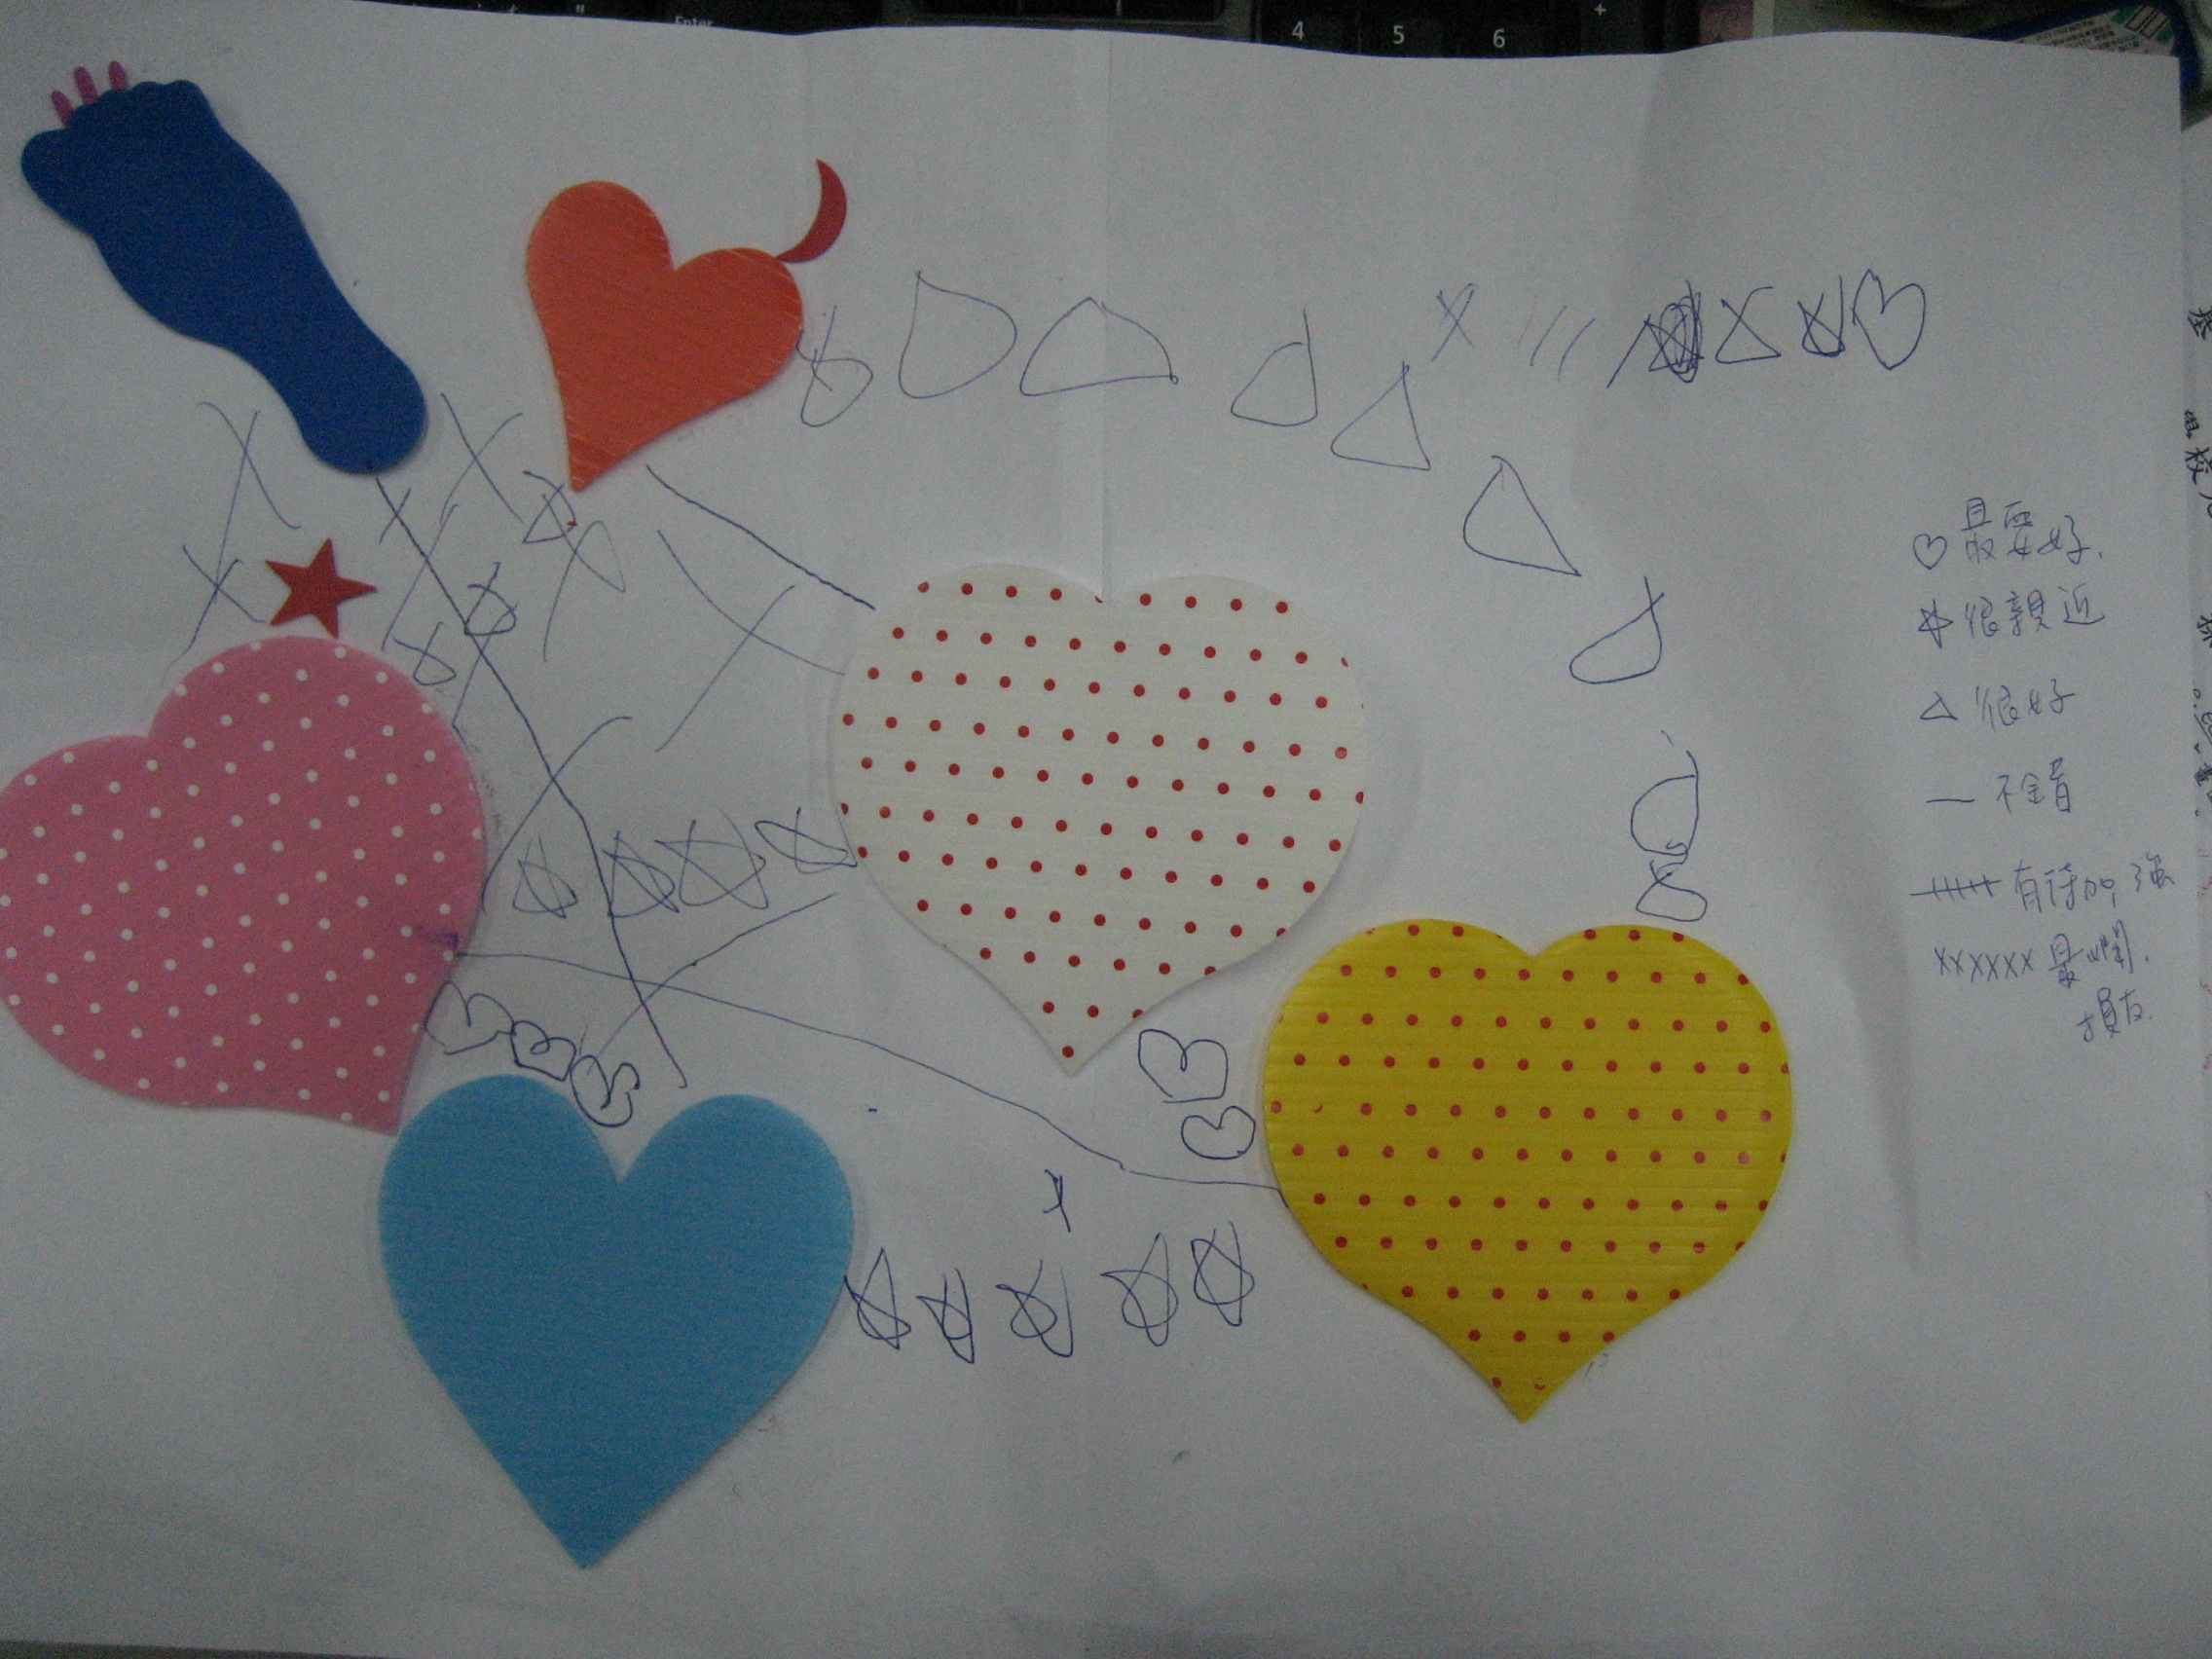 | 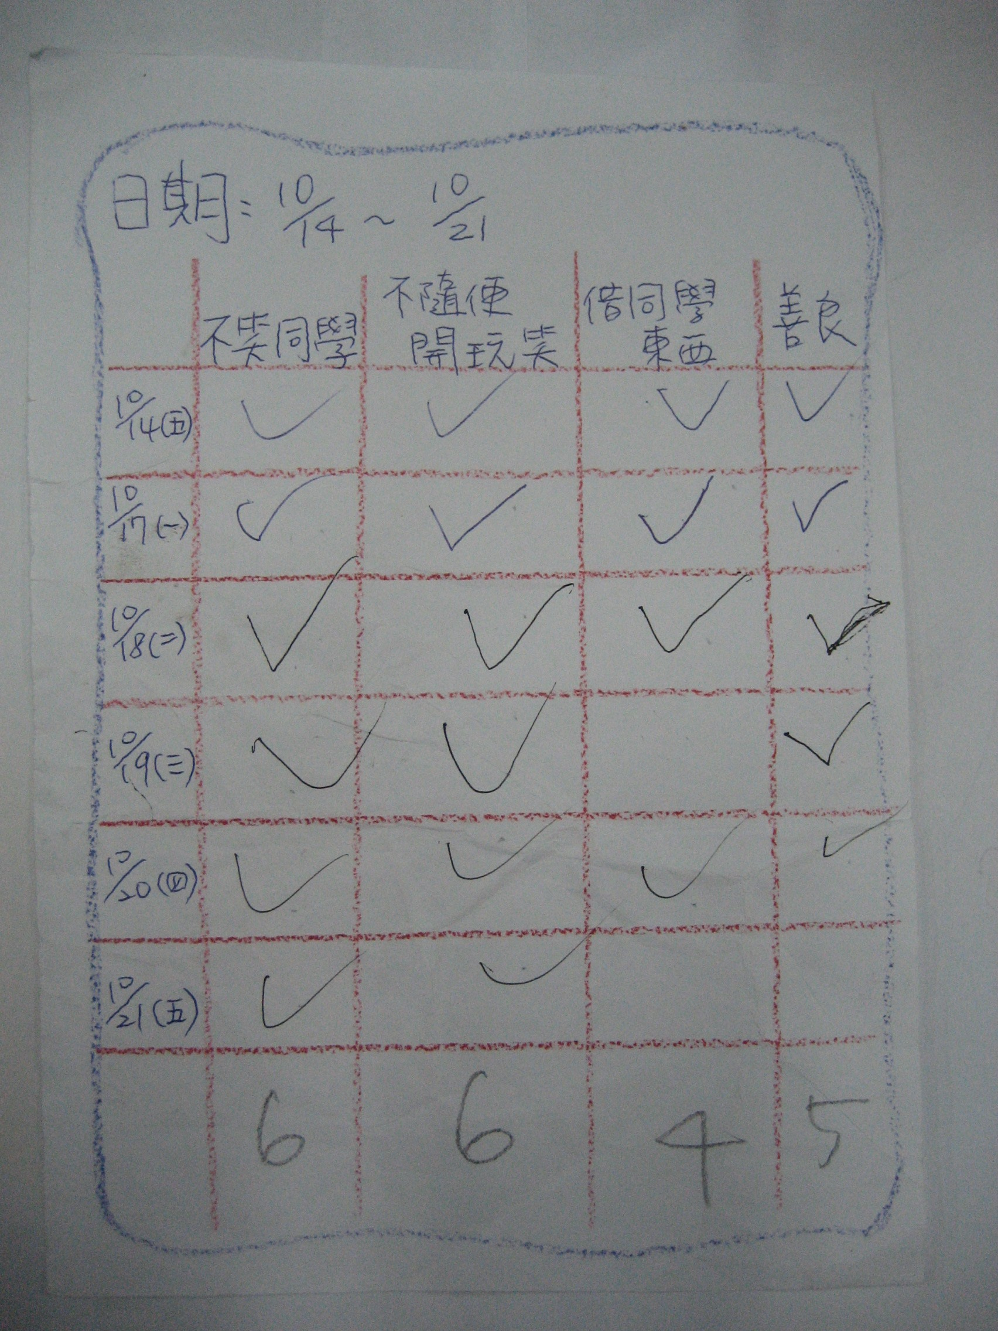
人際社交圖 | 正向行為自我監測表
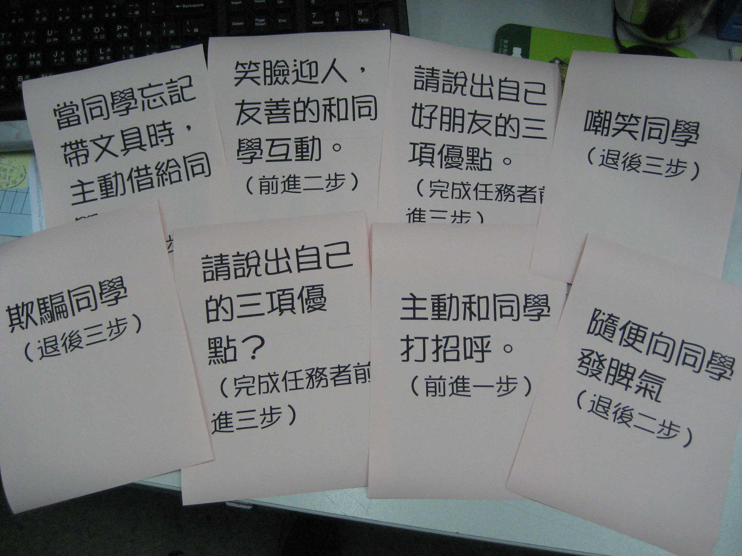 | 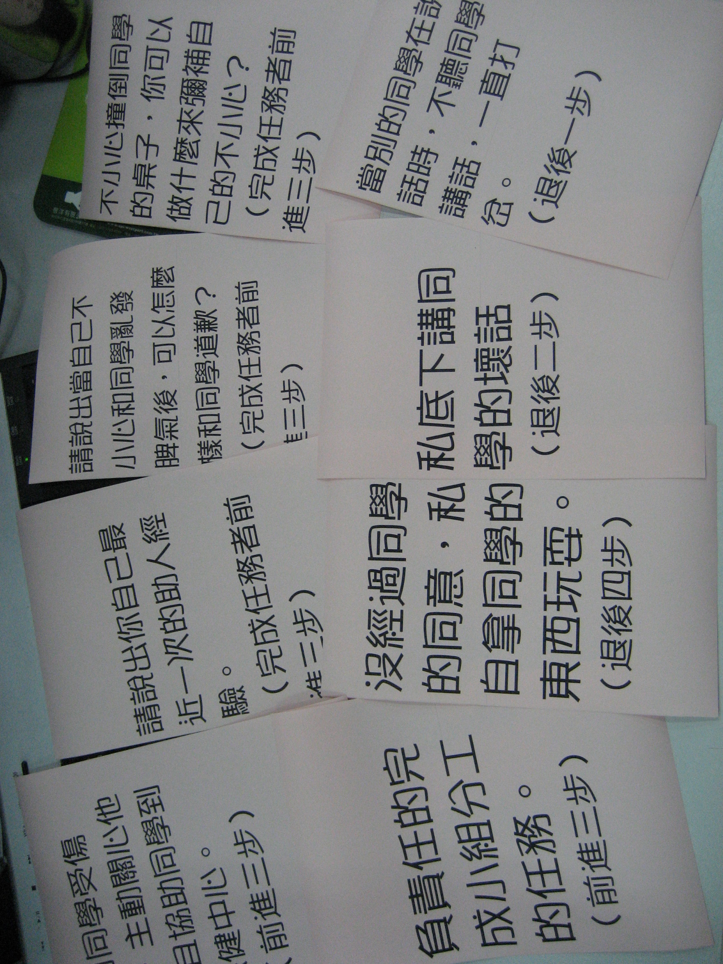
大富翁題卡 | 大富翁題卡

◎教學評估：
1.人際社交圖可以幫助學生覺察自己和他人的互動狀況。
2.透過大富翁活動可以讓學生在過程中知道哪些行為對人際互動是有助益，哪些行為對人際互動是有傷害的。並透過同學間完成任務的方法，學習面對人際互動可以選擇的多元方式。課後的自我監測表，可以鼓勵學生多出現正向行為，並具體看見自己的行為。
3.表達「我訊息」可以讓學生學習在面對人際互動時，回到自己內心的期待。學習透過有效的溝通讓對方知道知道自己的真實感受，而非只用生氣和憤怒的方式表達自己的不滿。
◎教學省思：
1.建議人際社交圖每個月可以讓學生實施一次，當學生與周遭的同儕互動狀況變好時可以適時回饋給他，增加他出現友善行為的次數以及人際互動的信心。若當學生的人際社交圖出現負向關係變多時，亦可適時關心學生的生活狀況，與學生討論如何改善他的人際互動關係。
2.該課程需要和學生討論的時間很多，所以需要放慢活動的速度，關注到每個學生的狀況。
3.表達我訊息的部分，需要回應到學生的生活情境。學生在日常生活中遇到人際衝突時，常會直接表達自己不滿的情緒，且需要提醒學生可將「我訊息」技巧運用在日常生活中。

